**Викторина для детей-дошкольников на тему: «Домашние животные».**

Программное содержание: уточнять и закреплять знания детей о домашних животных, продолжать развивать умение классифицировать и обобщать предметы по определённым признакам, закреплять умение отгадывать загадки. Развивать память, мышление, речь, волевые процессы.

Правила: В викторине 3 конкурса с заданиями. За каждый правильный ответ начисляется 1 балл, а вопрос, отмеченный* даёт 2 балла при правильном ответе.

Оценка баллов:

21-19 баллов -1 место

18-16 баллов -2место

15-13 баллов – 3 место

Меньше 13 баллов - участник викторины

Задание для родителей: перед проведением викторины приготовить лист бумаги и ручку для записи ответов детей.

Задание №1

Написать ответы ребёнка с пояснениями.

Задание №2

Написать ответы ребёнка с пояснениями.

Задание №3

Написать ответы ребёнка.

Фото бланков с ответами отправлять воспитателю для подсчета итогов викторины.

1. Задание: ответь на вопросы:

1.Кто из домашних животных большую часть дня спит?

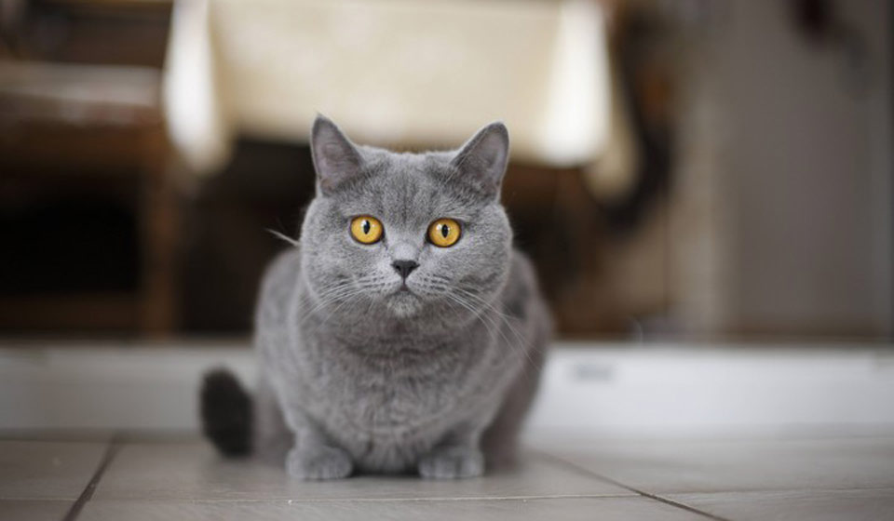 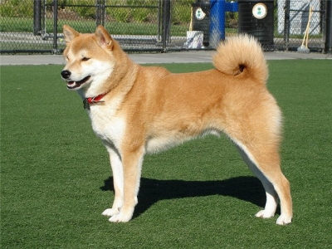

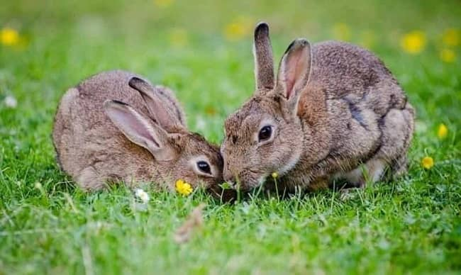 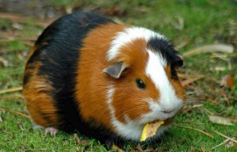

2. Кто из животных больше всего пьёт воды?

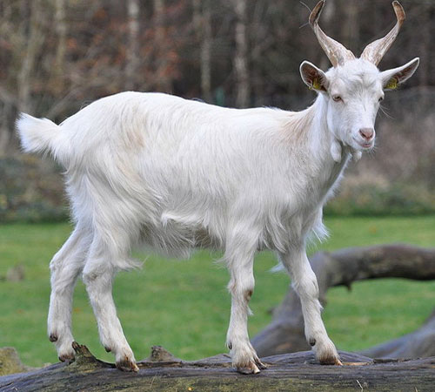 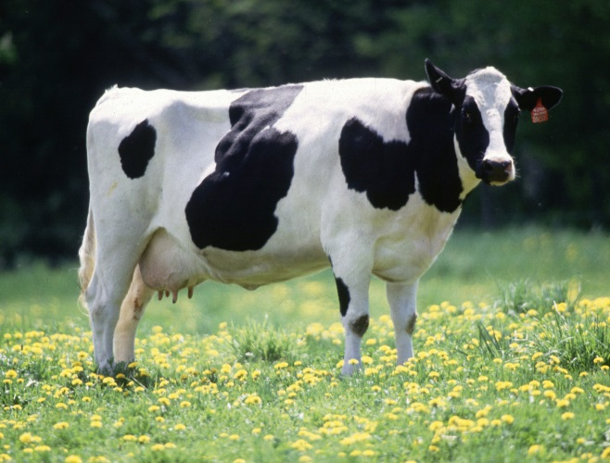

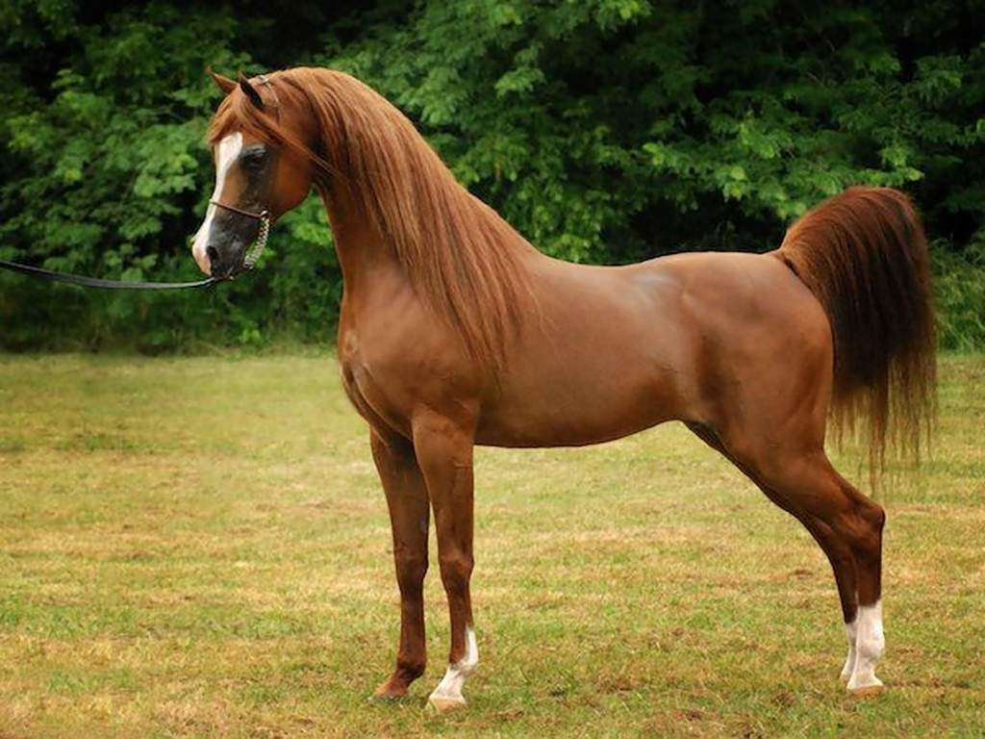 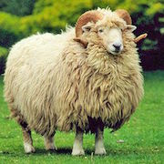

3. Молоко каких животных человек использует в пищу?*

 

 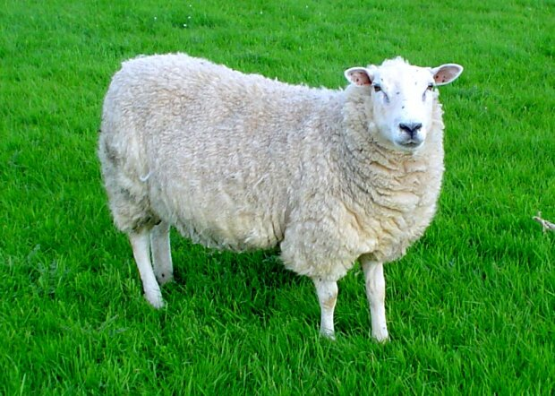

4. Чью шерсть и пух человек не использует для изготовления одежды и головных уборов?

 

 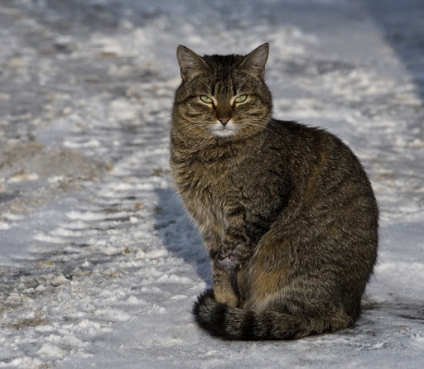

5. Какое животное называют ночным хищником?

 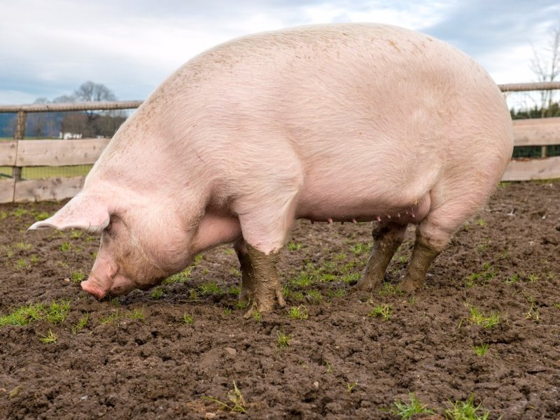

 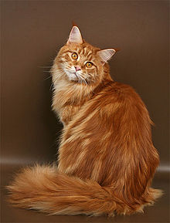

Задание №2

1. Игра «4 лишний?»

 

 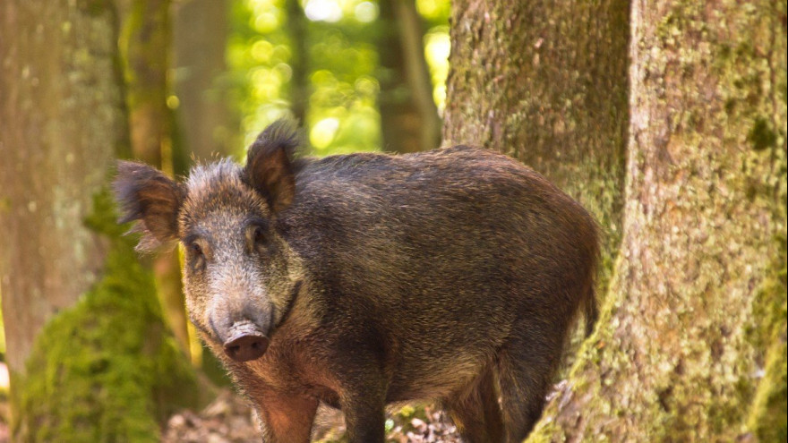

2. Игра «4 лишний?»

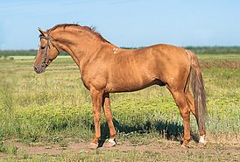 

 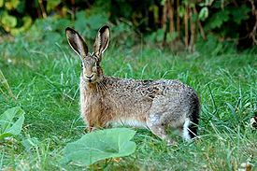

3. Игра «4 лишний?»

 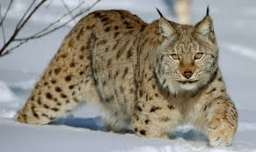

 

4. Игра «4 лишний?»

 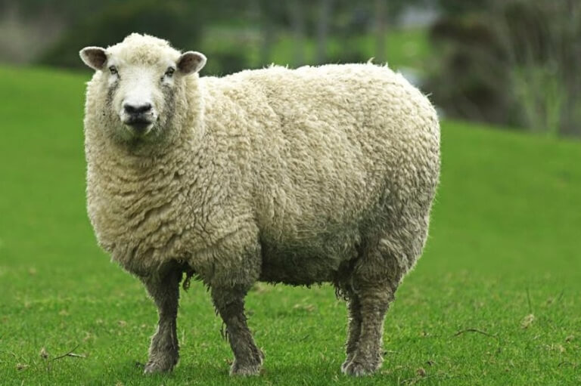

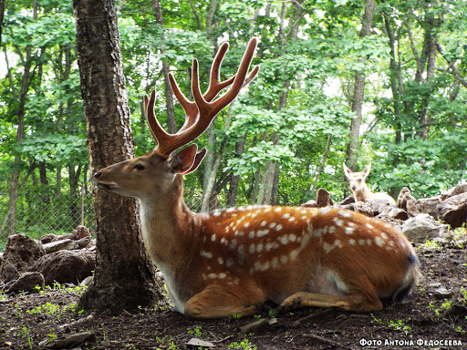 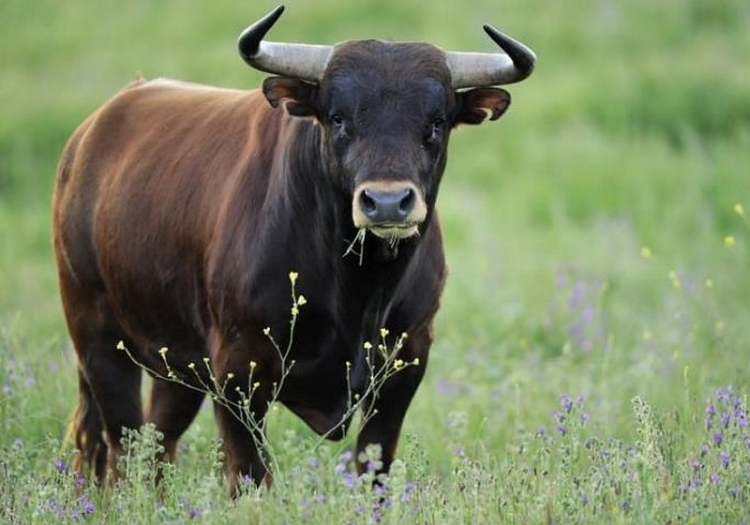

5. Игра «4 лишний?»

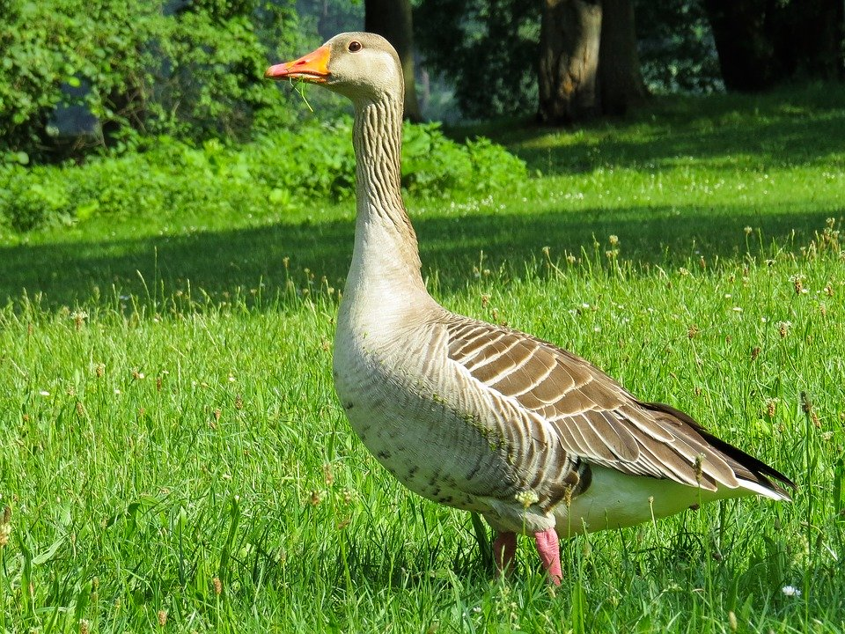 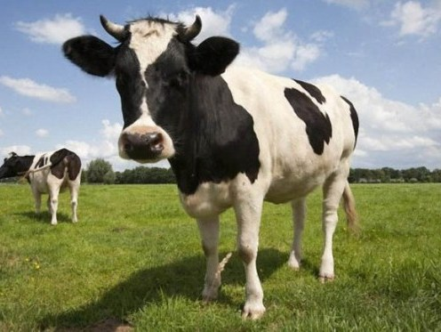

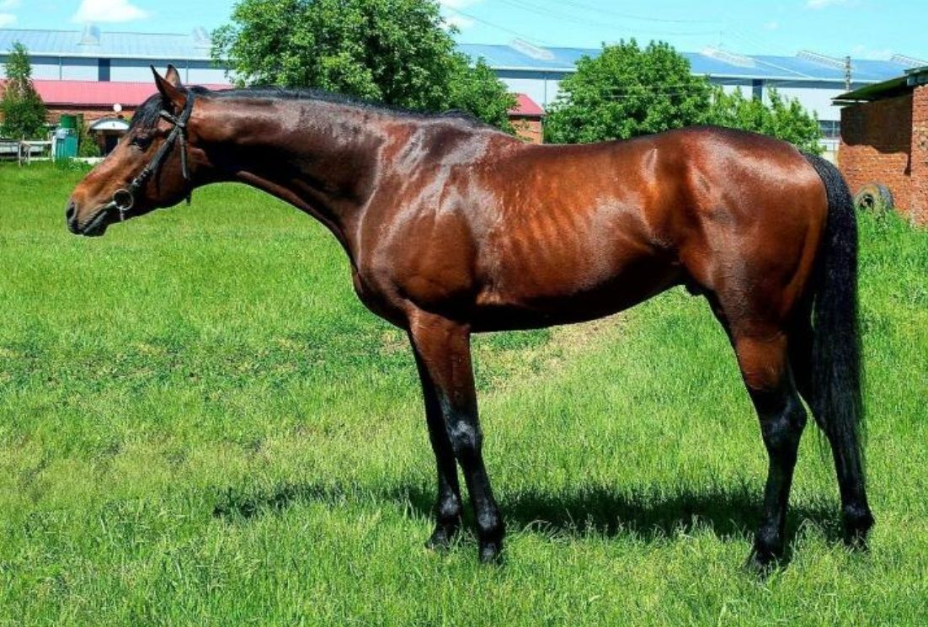 

Задание №3: Отгадай загадки:

1. Без расчески причесался и умылся без воды,  
 В кресло мягкое забрался и запел на все лады.

2. Что известно нам о нем? Стережет хозяйский дом.

То рычит, то лает, то хвостом виляет.

3. Хоть крепки мои копыта и остры мои рога,

Я добра и не сердита, нравом вовсе не строга.

В поле я мычу: «Му-му! Молочка налить кому?»

4. Заплелись густые травы, закудрявились луга,

Да и сам я весь кудрявый, даже с завитком рога.

5. У неё есть пятачок, два блинка и кренделёк.

Без шнурков на ней ботинки, а костюмчик из щетинки.

6. Щиплет травку поутру, да дерет с берез кору.

Головой кивая мне, говорит не « Му», а «Ме».

7. И в море не купаются, и нет на них щетинки,

И всё же называются они морские ….

8. Кто мурлычит у окошка: — ты погладь меня немножко!

От тепла и ласки я зажмурю глазки.  
9. Он пушистый и глазастый, он ушастый и зубастый.

Травку кушает, морковку, проявив свою сноровку —

В клетке сгрыз дощатый полик. И не зайчик он, а…

10. Я копытами стучу. Я скачу, скачу, скачу

Грива вьётся на ветру. Все подковы я сотру